风华中学高二地理等级考练习卷（16）
班级 姓名 学号
1．某年12月14日，双子座流星雨 “绽放”夜空。流星雨现象产生的原因是流星群（ ）
A．与地球大气摩擦 B．撞击地球表面 C．与太阳风碰撞 D．反射太阳辐射
2．某年12月8日，嫦娥四号成功发射，将为科学工作者提供月球背面科学研究
平台。若未来科学家在月球表面进行实验，其利用的月球表面特殊条件是 （ ）
①弱重力 ②超高温 ③低辐射 ④高真空
A．①② B．③④ C．②③ D．①④
3．某2月4日立春节气正值除夕，这天太阳、地球、月球的位置关系接近于 （ ）
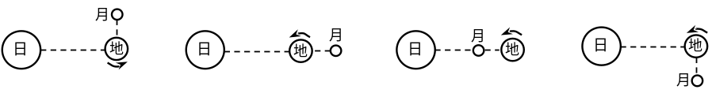

A B C D
4．我国云贵高原发育最典型的喀斯特地貌的主要特征是 （ ）
A．地表有石林、地下多溶洞 B．海拔低、相对高度大
C．地表多塬、墚、峁等小地形 D．地势起伏平缓开阔
5．某年末我国耕地面积为20.23亿亩，比2016年有所减少。为监测耕地面积
的变化，使用的地理信息技术是 （ ）
A．遥感技术 B．全球定位系统 C．地理信息系统 D．数字地球技术
6．上海博物馆地理坐标大致为121.5°E、31°N，当博物馆影子朝正北方向时，
为北京时间 （ ）
A．12︰00 B．12︰06 C．11︰54 D．11︰34
7．右图为一年内某两日的夜半球示意图。甲、乙两图所示日期大约相隔 （ ）
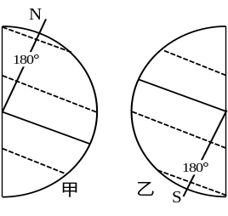
A．3个月 B．6个月
C．9个月 D．12个月

8．不同地区的河流，从各种河水补给中得到的水量不同。因积雪融水而形成春汛的是 （ ）
A．闽江 B．塔里木河 C．松花江 D．长江
9．能缓解水资源时间分配不均而采取的主要措施是 （ ）
A．跨流域调水 B．修建水库 C．人工降雨 D．海水淡化
10．目前广东省农村人口老龄化程度远高于城镇，导致这种现象的主要原因是 （ ）
A．生育观念 B．人口迁移 C．环境影响 D．医疗水平
11．城市分布与地理位置和自然条件有密切关系。下列地域中，城市分布较密集的是（ ）
A．中纬度内陆地区 B．低纬度平原地区
C．中高纬度沿海地区 D．中低纬度沿海地区
12．从集聚因素看，宜靠近钢铁厂布局的是 （ ）
①机械设备厂 ②食品罐头厂 ③矿渣水泥厂 ④电视机厂
A．①② B．②④ C．③④ D．①③

（一）我国有多个省级行政中心位于北纬30°附近。读图表资料，回答问题。（20分）
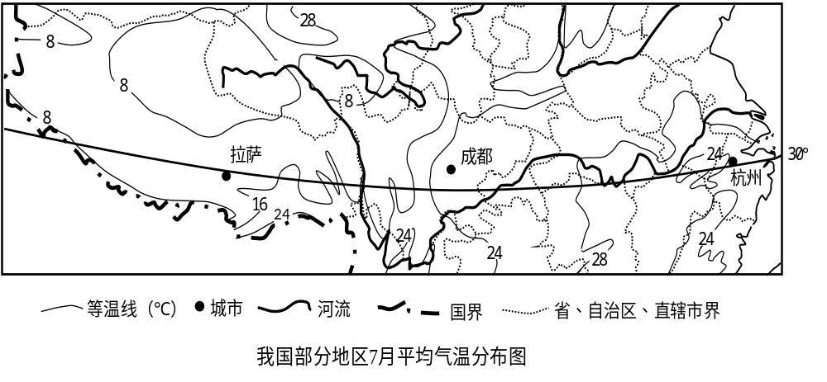

拉萨、成都和杭州三城市气候资料表
气象指标 | 拉萨 | 成都 | 杭州
年平均气温（℃） | 7.5 | 16.3 | 16.1
年均降水量（mm） | 453.9 | 976 | 1400.7
年日照时数（小时） | 3005.3 | 1239.2 | 1970.6
年太阳总辐射量（千卡/厘米²·年） | 202.4 | 88.5 | 112.3

1．归纳西藏自治区南部地区夏季气温分布特点。（2分）

2．从地势的角度分析拉萨夏季气温偏低的原因。（4分）

3．拉萨和成都纬度相近，分析两城市年太阳总辐射量差异大的原因。（6分）

4．比较拉萨和杭州所在地区发展种植业的自然条件。（8分）

（二）读图文资料，回答问题。（20分）
总体方案要求：依托自贸试验区，科学安排海南岛产业布局；科学有序开发利用海洋资源，培育壮大特色海洋经济；加大科技国际合作力度，推进农业对外合作科技支撑与人才培训基地建设，搭建航天科技开发开放平台等。
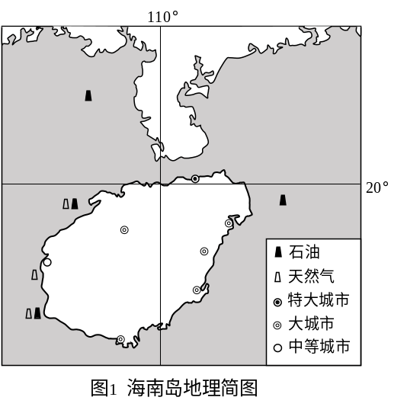
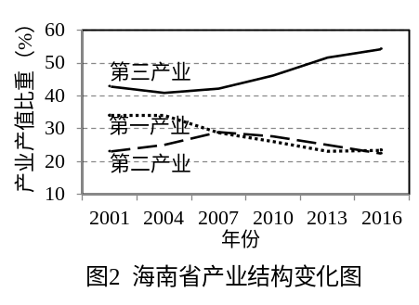

海南省三大产业从业人员构成（2016年）
第一产业 | 第二产业 | 第三产业
41.11% | 12.27% | 46.62%

1．从地理位置角度，概述海南省区域开发优势条件。（4分）

2．简述2001年至2016年间海南省产业结构的主要变化特点，结合图表说明目前其产业结构存在的主要问题。（6分）

3．举例说明自由贸易试验区的建设，对海南省三大产业发展的促进作用。（6分）

4．说明自贸试验区建设对海南省城市化的促进作用。（4分）

（三）山西省是我国的产煤大省，近年来转型发展一直是其经济工作的重心。《山西省“十三五”工业和信息化发展规划》提出将打造中国新型综合能源基地和现代制造业基地。读图回答问题。（20分）
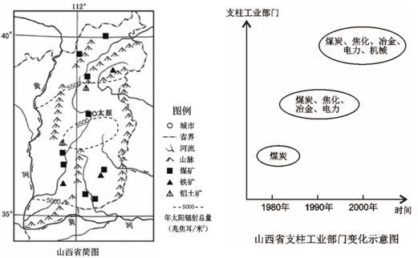
1.近年来，为打造新型综合能源基地，山西省大力开发新能源。请列举两种山西省可
开发的新能源，并说明理由。（6分）

2．评价山西省发展铝土冶炼工业的合理性。（6分）

3．归纳山西省支柱工业的变化特征，并简述由此带来的积极影响。（8分）

